２０１１／６／１

亜国便り２７７・処女地ビジャ・レヒナ、リオ・ネグロ

肥後 照雄記、ビジャ・レヒナ、アルゼンチン

☆ビジャ・レヒナ；職業訓練学校
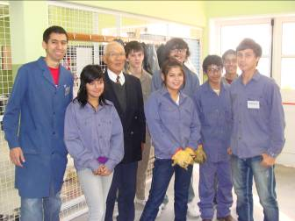
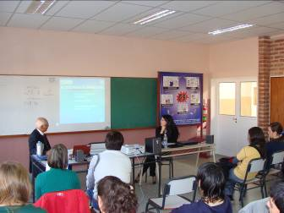
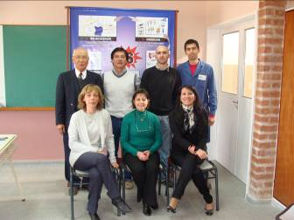
訓練校でセミナー講師を 訓練校生と セミナー主催者達と
処女地リオ・ネグロ州ビジャ・レヒナ市は、コルドバから西南約１２００ｋｍ、ブエノスアイレスから１０００ｋｍに位置し、人口は約４万人。コルドバから直行便がないため、ブエノスで乗り換え、さらにネウケンから車で約２時間。おまけにブエノス発が２時間遅れ、同空港に結局６時間滞在の一日がかりの大旅行となりました。
当地ＩＮＴＩ（国立工業技術院）の要請で職業訓練学校視察、セミナー講師、現地企業視察など、２日間朝８時から夜１０時までの厳しい日程でした。（学校は高卒後６年間）
職業訓練学校でのセミナーが好評？で、急遽、３回講演することになり、また、帰国前にもう一度講演に来てほしいと商工会議所・ＩＮＴＩより要望されました。

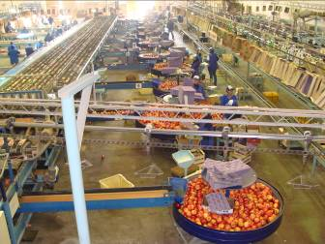
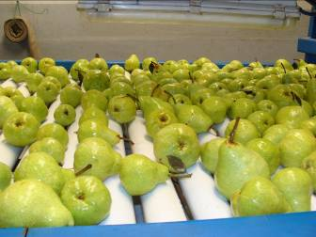
☆ビジャ・レヒナ；リンゴと洋ナシの街
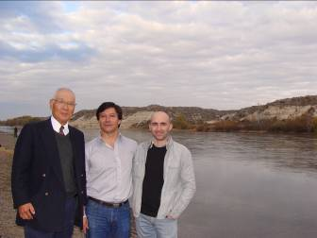
リンゴ梱包工場 洋ナシ梱包工場 リオ・ネグロ河の前にて
このようなおびただしい量のリンゴ、洋ナシを目の当りにしたのは生まれて初めてのことでした。まさに、英語で「ＨＵＧＥ」、西語で「ＭＯＮＴＯＮ」というのでしょう。
当地域は、亜国全体の果実生産高９０％、中でもリンゴ４３％、洋ナシ４０％を占め、
至る所にこの二つの果実の看板、イラスト、モチーフをみることができるのも納得です。
そして、その味も今までに試食した中で最も甘く、美味しいものでした。産地直送、新鮮、もぎたてという表現がぴったりでした。
今までの部品製造等の企業訪問、診断、カイゼン運動とは異なり、工程は簡単、殆ど機械での作業。従って、課題は作業員のモチベーション・モラルアップ、不良減、ストレスの解消などへの意識・認識をいかに高めるか、マネジメントが最重要と考えます。完

